Brexit czy nie Brexit, będziemy tak samo pracować!
Londyn wciąż pozostaje jednym z najlepszych miejsc na inwestycje – zapewnia major Londynu – Andrew Parmley, który 28 czerwca 2017 zawitał do Warszawy.

Wizyta ta miała charakter dyplomatyczny, była częścią podróży majora Londynu do Rumunii, Czech oraz Polski w celu nawiązania bliższych więzów gospodarczych pomiędzy Londynem a lokalnymi przedsiębiorcami. Uwaga majora byłą skupiona głównie na rozmowach z przedstawicielami rządowymi poszczególnych krajów i przedsiębiorcami zainteresowanymi rozwojem biznesu międzynarodowego. Przedstawiciel brytyjskiej delegacji wysłuchał również obaw przedsiębiorców i ich potrzeb, aby powrócić do Wielkiej Brytanii i ustosunkować się do obaw związanych ze zmianą sytuacji politycznej.

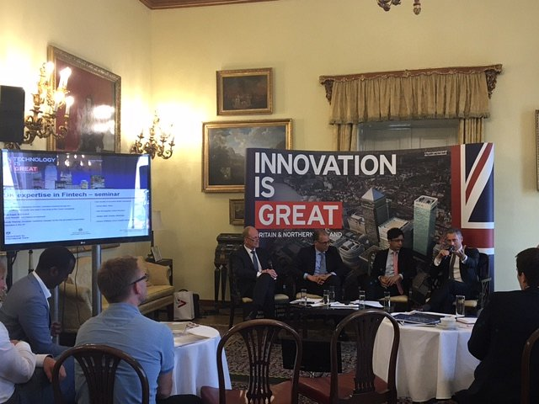
Major zapewnił, że pomimo wyjścia Wielkiej Brytanii z Unii Europejskiej, Londyn wciąż pozostaje jednym z najatrakcyjniejszych miejsc rynku finansowego, z pełnym dostępem do talentów z całego świata. Zgodnie ze słowami majora, Wielka Brytania pozostaje otwarta na inwestycje i polityczny rozwód w żaden sposób nie wpłynie na atrakcyjność Londynu na arenie międzynarodowej.
Podczas delegacji w Polsce majorowi towarzyszyła przedstawicielka międzynarodowej firmy z siedzibą w Londynie – Magdalena Gołębiewska z TransferGo, która reprezentowała głos “biznesu” w kwestii Brexitu. Major Londynu miał okazję także zapoznać się z polską innowacyjnością i wiedzą dzięki technicznemu inkubatorowi przedsiębiorczości THE HEART, który skupia się na pomocy w rozwijaniu regionalnych biznesów.
Jak wspomina major Parmley w swoim podsumowaniu delegacji – „takie właśnie małe, rozwojowe firmy też chcemy widzieć w Londynie. Jeśli firmy mają dostęp do Wielkiej Brytanii, mają nie tylko dostęp do Londynu, ale także do ekspertyz z całego świata.” Major jednocześnie zapewnił przedsiębiorców, że Londyn pozostaje na pozycji lidera w świecie finansowym, pozostając idealnym partnerem dla ambitnych firm, które chcą zaistnieć na arenie międzynarodowej.
Magdalenę Gołębiewską, przedstawicielka międzynarodowej firmy TransferGo biorąca udział w dyskusjach podczas delegacji, zapytana, co sądzi na temat Brexitu i jego następstw dla londyńskiego biznesu, odpowiedziała:
„To była bardzo udana wizyta. Odbyło się mnóstwo ciekawych, budujących dyskusji. Brexit przestał straszyć swoimi następstwami, a major zapewnił, że Londyn wciąż pozostanie jednym z najbardziej przyjaznych, pozytywnych miejsc nie tylko na inwestycje i rozwój biznesów, ale także do życia. Wszyscy potrzebujemy siebie nawzajem… Brexit or no Brexit, we will do our job” – dodała, co w wolnym tłumaczeniu oznacza, że niezależnie od decyzji politycznych i zerwania więzi z UE, sytuacja przedsiębiorców i zwykłym obywateli nie ulegnie radykalnej zmianie.
Jak wynika z ekspertyzy przygotowanej prze TransferGo, ponad 30% pracowników wysoko wykwalifikowanych pochodzi spoza Wielkiej Brytanii. Jedynie 5% ludności Wielkiej Brytanii stanowią emigranci z Unii Europejskiej. Ponad 80% emigrantów unijnych jest zatrudnionych, są wśród nich także cenieni eksperci jednej z najbardziej dynamicznie rozwijających się branż biznesu - Fin Tech. Najliczniejszą grupą etniczną wśród obywateli z UE wciąż pozostają Polacy.
TransferGo to firma o rodowodzie litewskim, która wyrosła na kanwie talentu, determinacji i ciężkiej pracy jego założycieli. Hasłem przewodnim firmy jest „TransferLOVE”. To słowa, które określają sposób podejścia do klienta i jego interesów. Za dwójką emigrantów nie stała ogromna fortuna, działalność rozpoczęli od zera. W ciągu kilku lat przedsiębiorcom udało się w Londynie tak rozwinąć usługi szybkich, niedrogich i wygodnych transferów pieniężnych, że obecnie konkurują z największymi graczami na rynku. To kwintesencja historii sukcesu emigranta w Londynie.
Pomimo rozpoczęcia ożywionych negocjacji na temat Brexitu, obawy co do przyszłości stają się coraz mniejsze, ustępując miejsca optymizmowi inwestycyjnemu. Warto więc mieć nadzieję, że tak pozytywnych historii będzie coraz więcej i Brexit nie stanie się barierą dla dobrobytu obywateli całego świata, którzy akurat Londyn wybrali na miejsce swoich biznesów.

